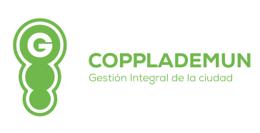**MUNICIPIO DE ZAPOTLÁN EL GRANDE, JALISCO**

**SECRETARÍA TÉCNICA DEL COPPLADEMUN**

**PANEL DE CONTROL Y EVALUACIÓN**

**PERIODO 2019-2020**





____________________________________________

**ING. OCTAVIO NUÑEZ MACIEL**

**COORDINADOR DE LA UNIDAD DE DESARROLLO AGROPECUARIO**